|  |  |
| --- | --- |
|  | |
| **Optimalizace a koordinace provozu v městské dopravě** | |
|  | |
| Filip Schenk | |
|  | |
|  |  |
| Bakalářská práce  2021 |  |
|  |  |
|  | |

*** nascannované zadání s. 1 ***

*** nascannované zadání s. 2 ***

*** naskenované Prohlášení str. 1 ***

*** naskenované Prohlášení str. 2 ***

ABSTRAKT

Text abstraktu v jazyce práce

Klíčová slova: klíčové slovo, klíčové slovo

ABSTRACT

Text abstraktu ve světovém jazyce (angličtině)

Keywords: keywords, keywords

Zde je místo pro případné poděkování, popř. motto, úryvky knih atp.

Prohlašuji, že odevzdaná verze bakalářské/diplomové práce a verze elektronická nahraná do IS/STAG jsou totožné.

OBSAH

Úvod 9

1. TEORETICKÁ ČÁST 10

1 Nadpis hlavní kapitola 11

1.1 Podnadpis 11

1.2 Podnadpis 11

1.2.1 Podpodnadpis 11

2 nadpis hlavní kapitola 12

2.1 Podnadpis 12

1. PRAKTICKÁ ČÁST 13

3 nadpis hlavní kapitoly 14

3.1 Podnadpis 14

3.1.1 Podpodnadpis 14

3.2 Podnadpis 14

4 NADPIS HLAVNÍ KAPITOLY 15

4.1 Podnadpis 15

závěr 16

SEZNAM POUŽITÉ LITERATURY 17

seznam použitých symbolů a zkratek 18

seznam OBRÁZKŮ 19

seznam TABULEK 20

seznam PŘÍLOH 21

Úvod

text

|  |  |
| --- | --- |
|  | TEORETICKÁ ČÁST |

Nadpis hlavní kapitola

text

Podnadpis

text

Podnadpis

text

Podpodnadpis

text

nadpis hlavní kapitola

text

Podnadpis

text

|  |  |
| --- | --- |
|  | PRAKTICKÁ ČÁST |

nadpis hlavní kapitoly

text

Podnadpis

text

Podpodnadpis

text

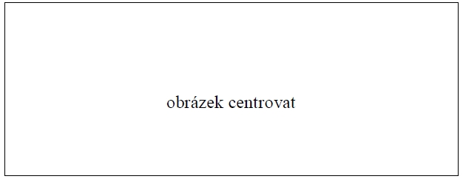

Obrázek Popisek obrázku

text

Podnadpis

text

Tabulka Popisek tabulky

|  |  |  |  |
| --- | --- | --- | --- |
| **Záhlaví tabulky 1** | **Záhlaví tabulky 2** | **Záhlaví tabulky 3** | **Záhlaví tabulky 4** |
| První řádek | 0,98 | 123,97 | 1258,58 |
| Druhý řádek | 1,5875 | 11,0334 | 251,005 |

NADPIS HLAVNÍ KAPITOLY

text

Podnadpis

text

závěr

text

SEZNAM POUŽITÉ LITERATURY

podle použité citační normy

seznam použitých symbolů a zkratek

ABC Význam první zkratky

B Význam druhé zkratky

C Význam třetí zkratky

seznam OBRÁZKŮ

Obrázek 1 Popisek obrázku 14

seznam TABULEK

Tabulka 1 Popisek tabulky 14

seznam PŘÍLOH

Příloha P I: Název přílohy

PŘÍLOHA P i: NÁZEV PŘÍLOHY